Igehely (történet): 3Mózes 1-24 Az ember bukása- a bűnbeesés, Isten büntetése

Aranymondás/kulcsige: Róm.6.23 A bűn zsoldja halál; az Isten kegyelmi ajándéka pedig örök élet a mi Urunk Krisztus Jézusban.
Fő üzenet, központi igazság: A jó és a rossz tudásának fájáról való szakítás következménye a bűneset. A bűn gonosz hatalom.
1. Átvezetés, dalismétlés:
Fantáziajáték kígyóval részletesen köv.oldalakon
2. Dicsőítés – énektanítás: Ravasz róka (4D)
3. Ima:
4. Igevers-kincsgyűjtés:
5. A bibliai-igazság beültetése, történet:
Bevezetés: Te mikor és miben voltál már engedetlen? Mi lett ennek a következménye? Milyen kísértések csábíthatják engedetlenségre az embert? Te melyikkel találkoztál már? Mit tehetsz a kísértéssel, a kísértővel szemben? Mi adhat védelmet?
A bűn az Isten-nélküli élet. Az, hogy nem bízod magad rá, hogy nem hiszel az Úr Jézusban. Ebbe a bizalmatlanságba, hitetlenségbe minden ember bele születik. A bűn gonosz hatalom, amely nem engedi, hogy megváltozzál. A bűnös cselekedetek pedig a bűnös természet következményei (mint a vízbe dobott kő miatt vannak a hullámok). Bűnös cselekedet mindaz, amit gondolsz, mondasz, s teszel, ha nem egyezik Isten akaratával, és elválaszt Téged Isten szeretetétől.

Bűn: céltévesztés, tör, rombol, lázadás, gonoszság, fizikai rossz, erkölcsi rossz, istentelen, törvényszegés, tévelygés, elbukás, tettetés. Isten akaratától, mértékétől való bármilyen eltérés. A bűn hatalom. Nem választjuk. Egy norma megszegése. Nem Isten parancsolatai szerint élni. Minden bűn Isten ellen irányul.
Belesodor minket a bűnök elkövetésébe. A bűnök magával hozzák a következményt, a büntetést. A bűnös ember távol van Istentől.
Bűnök: szóval, tettel, gondolattal, mulasztással.
Kihat másokra, nem lehet meg nem történtté tenni (van bűnbocsánat, jóvátétel). 1Jn1.9 A bűnvallás teszi szabaddá a kezünket, amellyel elfogadjuk, megragadjuk a bocsánatot. A bűntudat, a lelkiismeret furdalás még nem bűnvallás. Azt nem követi felszabadulás és békesség. Ha világosságra hozzuk (megvalljuk) a bűnt, és elválunk tőle, akkor lesz miénk a feloldozás.
Sátán: Lucifer, felfuvalkodott, elbukott, vele az angyalok harmada (démonok), vádló, ördög, Sötétség fejedelme, embergyilkos, tele van gyűlölettel
Ádám és Éva bűntelen, megpróbálatlan volt. 1Móz.2.16 Azután ezt parancsolta neki: „A kertben minden fának a gyümölcsét bátran megeheted, egy kivételével. 17 A Jó és Rossz Megismerésének Fájáról nem szabad enned, mert amikor annak a gyümölcséből eszel, azon a napon biztosan meghalsz!”

1 Az Örökkévaló Isten sokféle vadállatot teremtett, de mind között a kígyó volt a legravaszabb. A kígyó egyszer megszólította az asszonyt, és ezt kérdezte tőle: „Csakugyan azt mondta Isten, hogy ti nem ehettek a kert egyetlen fájának gyümölcséből sem?”
2 Az asszony ezt válaszolta: „Nem, dehogy! A kert minden fájáról szabadon ehetünk, csak egyről nem. Arról az egyről, amely a kert belsejében van, Isten mondta, hogy ne együnk a gyümölcséből, sőt, hozzá se nyúljunk, mert különben meghalunk.”
Sátán olyan állatot használ, amit Éva már ismer. Hamisítvány: az eredetihez a legjobban hasonlít.
Próba: a Jó és Rossz tudásának fájáról nem szabad enni – engedelmesség Istennek.
4 De a kígyó így felelt: „Ugyan, dehogy fogtok meghalni! Isten ezt csak azért mondta, mert jól tudja, hogy amikor esztek annak a fának a gyümölcséből, felnyílik a szemetek, és olyanok lesztek, mint Isten: megismeritek mi a jó és mi a rossz.”
Isten jóságát hamisítja: 1. a korlátok nem helyesek 2.Isten terve korlátozást tartalmaz, másrészt Sátán tervében nincs korlát, tehát jó.
6 Az asszony látta, hogy milyen gyönyörű a fa, és azt gondolta, hogy a gyümölcsök biztosan jóízűek lehetnek. Elhitte, hogy a gyümölcsök bölccsé teszik — ezért leszakított egyet, és megette. Majd adott a gyümölcsből a vele lévő férjének is, aki szintén evett belőle. 7 Hirtelen, mintha mindkettőjüknek felnyílt volna a szeme, mindent másképp láttak. Azt is azonnal észrevették, hogy meztelenek — ezért összekötözött fügefalevelekből valami ágyékkötő-félét készítettek, és azt vették magukra
Ítélkezés (meztelenek vagyunk), Ádám is felelős! Az ember szegte meg a parancsolatot! Ne hárítsd Sacira! , Elszakadtak (szégyen, takargatás – bűn következménye)
8 Mikor az alkonyat közeledett, és feltámadt az esti szellő, az Örökkévaló Isten sétára indult a kertben. Ádám és felesége meghallották, hogy közeledik, és elbújtak előle a fák közé. 9 De az Örökkévaló Isten kiáltott: „Ádám, merre vagy?”
Megszületett a lelkiismeret, közösség megszűnt (elbújtak)
10 „Meghallottam, hogy jössz, és féltem tőled, mert meztelen vagyok, ezért elbújtam” — felelt Ádám.
11 „De honnan tudod, hogy meztelen vagy? Ki mondta neked? Talán ettél annak a fának a gyümölcséből, amelytől eltiltottalak?” — kérdezte Isten.
12 „Az asszony, akit mellém adtál, ő kínált meg abból a gyümölcsből — úgy ettem” — magyarázkodott Ádám.
Felelősség hárítás – bűn
13 Akkor az Örökkévaló Isten az asszonyhoz fordult: „Mit tettél?” „A kígyó, ő csapott be engem, azért ettem” — mentegetőzött az asszony.
14 Az Örökkévaló Isten ezután a kígyóhoz szólt: „Átkozott legyél, mivel ezt tetted! Átkozottabb leszel, mint a többi vadállat! Egész életedben hason csúszva járj, és a föld porát egyed!
Isten igazságos – meg kell büntetnie a bűnt
15 Ellenségeddé teszem az asszonyt, téged pedig az ő ellenségévé teszlek. Leszármazottaid és az asszony leszármazottjai folytonosan harcolni fognak egymással. Az asszony leszármazottja a fejedre tapos, te pedig a sarkába harapsz.” - evangélium!!
16 Majd Isten az asszonyhoz fordult: „Megsokasítom a terhességeddel járó nehézségeket, és fájdalommal szülöd gyermekeidet. Szeretnél uralkodni a férjeden, mégis ő fog uralkodni rajtad.”
17 Azután Ádámnak ezt mondta: „Parancsoltam neked, hogy ne egyél annak a fának a gyümölcséből, de te inkább a feleségedre hallgattál, az ő szavának engedtél, és ettél abból a gyümölcsből. Ezért megátkozom a földet miattad: egész életedben sok bajlódással és fáradsággal, naponta kell művelned, hogy megadja kenyeredet.
18 Szántófölded töviseket és gyomokat nevel, te pedig azokat a növényeket eszed, amelyeket a földeden magadnak termelsz.
19 Bizony, arcod verítékével kell megszerezned mindennapi kenyeredet! Halálod napjáig keményen dolgozol,amíg visszatérsz a földbe, amelyből kiformáltalak, mert porból vagy, és ismét porrá leszel.”
Büntetés: - emberiség: bűntudat (fügefalevél ruhakészítés), közösség elveszítése (elrejtőzés)
- Kígyó: csúszómászó (megalázás)
- Sátán: ellenségeskedés az asszony magvával, Halál Sátánra, sérülés Krisztusnak
- Éva és az asszonyok: gyermekszülés nehézsége, uralkodni akar de a férje fog rajta
- Ádám és a férfiak: föld megátkozása, nehéz munka, halál, kiűzetés
20 Ezután Ádám elnevezte a feleségét Évának, mert Éva lett az ősanyja minden utána következő embernek. 21 Majd az Örökkévaló Isten állatbőrökből jobb ruhákat készített Ádámnak és a feleségének, és abba öltöztette őket. (Éva ~ élő)
Isten szeret: gondoskodik, hűséges, felöltöztet, bejön a halál (áldozat)
Csúcspont:
22 Akkor az Örökkévaló Isten ezt mondta: „Most hát az ember olyanná lett, mint egyikünk: ismeri a jót és a rosszat. Nem engedhetjük meg, hogy kinyújtsa kezét, és szakítson az Élet Fájának gyümölcséből és örökké éljen.” 23 Ezért kiűzte az embert az Éden kertjéből, hogy művelje a földet, amelyből az ember testét kiformálta. 24 Miután kiűzte őket, az Éden kertje elé kerubokat állított, lángoló karddal, amely minden irányban villogott. Azért állította oda a kerubokat, hogy őrizzék az Élet Fájához vezető utat.
6. Ismétlő játék, ismétlés: Rajzolják meg a templomi táblaképeket: (egy példa a köv.lapon, a téma beleírva a kalickába)
7. Az óra zárása:
Miért nem szakított Ádám és Éva sokáig a tiltott gyümölcsből? Miért szakított mégis? Mivel tudta a kígyó rászedni Évát? Mit tettek, miután szakítottak és ettek a gyümölcsből? Vállalták-e Isten előtt a felelősséget? Mi lett a büntetésük? Van-e a büntetések között valami ígéret, ami reménységet adhat nekik? Miért kellett elhagyniuk az Éden kertjét? Hogyan élhettek kívüle?
A következmények: Ősszüleink bűne miatt mi is bűnösök vagyunk. (Róm 5,19) A büntetés nemcsak őket sújtotta, hanem azóta minden embert. Mik a bűneset következményei a mai ember életében? (Háborúk, viszálykodások, engedetlenségek, betegség és halál mind innen ered.)
Mi a megoldás? Isten már előre gondoskodott róla. Erre tett ígéretet Ádámnak és Évának
(1Móz 3,15); ezért küldte el a Fiát, hogy legyőzze a bűnt, s vele a halált (1Kor 15,55–57).
Vajon minden kívánság bűnös-e? Mondjunk rá ellenpéldát! Hogyan tudjuk megkülönböztetni a bűnös kívánságokat, kísértő gondolatokat a természetes és megengedhető kívánságoktól, gondolatoktól?
• Írjanak a gyerekek egy elbeszélő fogalmazást saját élményeik alapján, a következő címek közül válogatva: „A csalogató kívánság”, „Legyőztem a kísértést” stb.
8. Ima (megtérésre hívás, növekedésre felszólítás)
Könyvajánlat: Derek Prince: Démonok és szabadulás

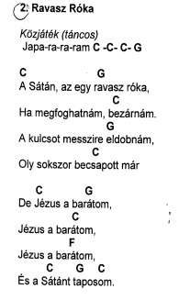

Fantáziajáték kígyóval:
- egy széles szalagot mutatok, mi lehet ez? (fantáziajáték) kígyó is.. úgy játszom el...
- mi van ráírva? "A bűn zsoldja a halál"
- miért ez áll rajta? ...válaszok... megfordítom..
- mire lehet még használni ezt a szalagot? ...ajándékot csomagolni vele...
- előveszek egy dobozt, (benne tükör, megmutatom- nézzék meg, saját maguk- a legdrágább kincs a világon) átkötözöm...
- mi van ráírva?
- Örök élet...
- Kinek az ajándéka lehet? ....
- üdvözlő kártyát húzok elő...
- mit írjunk rá?
- Isten kegyelmi ajándéka...
- Keresztet veszek elő, elé rakom
- ki a megváltónk? Jézus Krisztus

Bújkálós játék: Bújjatok el a teremben/szobában! Be lehet bújni az asztal alá, függöny, ajtó mögé. De nem fog mindenki olyan helyet találni, ahol egész testével elbújhat. Nem baj, játsszuk azt, hogy aki „belesimul” a környezetébe, tehát olyan lesz, mint egy szék, asztalláb, váza, függöny, szekrényajtó stb., annak sikerült elrejtőznie. (Gondolhattok a rovarok rejtő színére, alakjára, mint amilyen pl. a botsáska.)
Nevezz meg néhány rejtőzködőt! Pl. Székláb, gyere elő! Függöny, bújj elő! Stb.
Majd beszélgessetek arról, mikor szokott valaki elbújni, elrejtőzni. A gyerekek spontán válaszaira legyél kíváncsi, fő cél, hogy alakuljon ki nyitott légkör, őszinte beszélgetés.
Most figyeljétek meg, hogy a következő történetben, ki rejtőzött el, és ki elől!

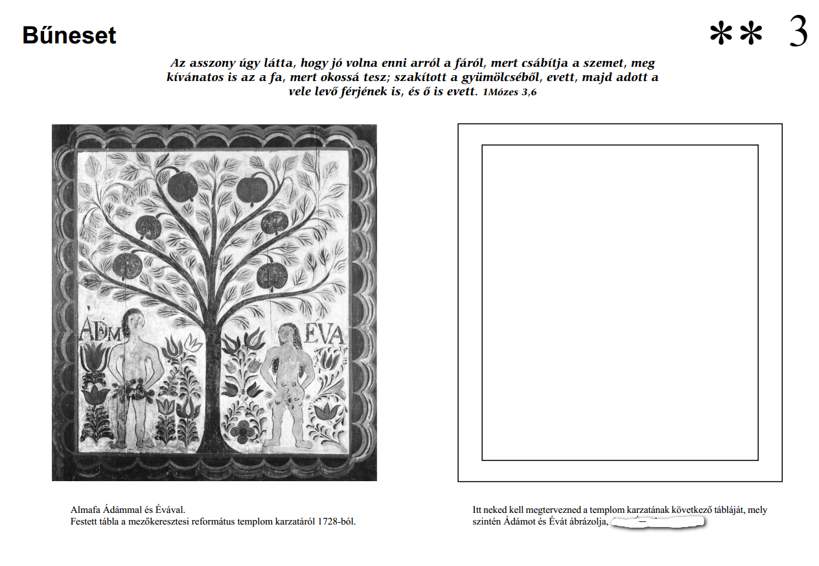
Édenkertben lakott/ Ádám,Éva régen,/Sok-sok gyümölcsfa volt /A kert közepében. | Állt a sok fa között / A tilalom fája, / Jaj, ki arról szakít, /Halált hoz magára! | Akkor jött a Sátán / Kígyónak képében, /Rászedte az embert, / Oda lett az Éden!
Ám megszánta Isten /Az elbukott embert: /Elküldötte Fiát, /Ki megváltást szerzett | A kígyónak fejét /Krisztus megtapodta,/ Értünk a keresztfán /Életét áldozta. | Aki Benne hiszen /Már az meg van váltva,/ Életfáról ehet /A szép mennyországba'.
Róm 6.23 A bűn zsoldja halál; az Isten kegyelmi ajándéka pedig örök élet a mi Urunk Krisztus Jézusban.
